**BỘ LAO ĐỘNG - THƯƠNG BINH VÀ XÃ HỘI**

**TRƯỜNG CAO ĐẲNG CÔNG NGHỆ BÁCH KHOA HÀ NỘI**

TỐC

**SV (nhóm) thực hiện: Nhóm 13**

**MSSV:**

**Lớp: 2623CNT04**

**GVHD: Trần Thị Huê**

**BÁO CÁO THỰC TẬP CHUYÊN ĐỀ**

**XÂY DỰNG WEB GIAO HÀNG SIÊU TỐC**

**Hà Nội, tháng 1 năm 2025**



**Hà Nội, tháng 1 năm 2025**

**BÁO CÁO THỰC TẬP CHUYÊN ĐỀ**

**XÂY DỰNG WEB GIAO HÀNG SIÊU TỐC**

**BỘ LAO ĐỘNG - THƯƠNG BINH VÀ XÃ HỘI**

**TRƯỜNG CAO ĐẲNG CÔNG NGHỆ BÁCH KHOA HÀ NỘI**

**KẾ HOẠCH THỰC TẬP**

**Danh sách thành viên nhóm:**

Phần 2: Dành cho làm nhóm (bỏ phẩn 1)

Phần 1: Dành chàm cá nhân (bỏ phẩn 2)

|  |  |  |  |
| --- | --- | --- | --- |
| **Stt** | **Họ và tên** | **Điện thoại** | **Ghi chú** |
| 1 | Trịnh Văn Tuyến | 0347123416 |  |
| 2 | Bùi Chí Hưng | 0388677825 |  |
| 3 | Nguyễn Xuân Việt | 0396873730 |  |

**1. Nội dung thực tập: (tên đề tài) Xây dựng web giao hàng siêu tốc**

**2. Nhiệm vụ cá nhân:**

|  |  |  |  |
| --- | --- | --- | --- |
| **Stt** | **Họ và tên** | **Nhiệm vụ** | **Ghi chú** |
| 1 | Trịnh Văn Tuyến | BA |  |
| 2 | Bùi Chí Hưng | BA, code |  |
| 3 | Nguyễn Xuân Việt | BA |  |

**3. Kế hoạch chi tiết**

|  |  |  |  |
| --- | --- | --- | --- |
| **Buổi/ngày thực hiện** | **Công việc** | **Kết quả đạt được *(theo tỷ lệ %)*** | **Ghi chú** |
| B.1/ |  |  |  |
| B.2/ |  |  |  |
| B.3/ |  |  |  |
| B.4/ |  |  |  |
| B.5/ |  |  |  |
| B.6/ |  |  |  |
|  |  |  |  |

*Hà Nội, ngày 7 tháng 1 năm 2025*

**Xác nhận của GV hướng dẫn Trưởng nhóm**

*(ký, ghi rõ họ và tên) (ký, ghi rõ họ và tên)*

**YÊU CẦU NỘI DUNG**

|  |  |  |  |
| --- | --- | --- | --- |
| **TT** | **Các ý (các phần)** | **Điểm** | **Điểm GV chấm** |
| **1** | **Khảo sát hệ thống**  **Mô tả bài toán (tóm tắt được hệ thống)** | **1 điểm** |  |
| **2** | **Phân tích yêu cầu hệ thống** | **2 điểm** |  |
| Xây dựng biểu đồ Usercase (phân rã…) |  |  |
| a. Xác định Actor |  |  |
| b. Xác định Usecase |  |  |
| c. Thiết lập mối quan hệ ( Vẽ biểu đồ) |  |  |
| d. Đặc tả các usecase |  |  |
| **3** | **Phân tích hoạt động hệ thống** | **1 điểm** |  |
| Xây dựng biểu đồ hoạt động |  |  |
| Xây dựng biểu đồ lớp |  |  |
| a. Xác định lớp dự kiến (dựa vào phần đặc tả usecase) |  |  |
| b. Xác định thuộc tính |  |  |
| c. Xác định phương thức |  |  |
| d. Xác định mối quan hệ |  |  |
| Thiết kế biểu đồ trạng thái |  |  |
| Thiết kế biểu đồ trình tự |  |  |
| 4 | **Thiết kế hệ thống** | **0.5 điểm** |  |
| Xây dựng biểu đồ lớp hoàn chỉnh |  |  |
| Biểu đồ thành phần |  |  |
| Biểu đồ triển khai |  |  |
| 5 | **Ánh xạ từ biểu đồ lớp thành mô hình ER. Vận dụng kiến thức môn CSDL quan hệ để chuyển đổi mô hình ER sang mô hình quan hệ** |  |  |
| 7 | **Chương trình** |  |  |
| Có giao diện và kết nối trên hệ quản trị | **2.5 điểm** |  |
| Đầy đủ các chức năng phân quyền ở phần phân tích | **3 điểm** |  |
| **Tổng điểm** | | **10 điểm** |  |

**Lời nói đầu**

Trong bối cảnh công nghệ thông tin ngày càng phát triển và thâm nhập sâu vào mọi lĩnh vực của cuộc sống, việc xây dựng các hệ thống hỗ trợ kinh doanh trực tuyến ngày càng trở nên quan trọng. Đặc biệt, với sự bùng nổ của thương mại điện tử, nhu cầu giao hàng nhanh chóng và hiệu quả đang là một yếu tố then chốt quyết định sự thành công của các doanh nghiệp.

Xuất phát từ thực tiễn đó, trong quá trình thực tập chuyên đề, chúng tôi đã lựa chọn đề tài **“Xây dựng web giao hàng siêu tốc”** với mục tiêu nghiên cứu và phát triển một nền tảng trực tuyến nhằm cung cấp dịch vụ giao hàng nhanh, đáp ứng nhu cầu ngày càng cao của thị trường.

Báo cáo này được thực hiện nhằm tổng kết toàn bộ quá trình nghiên cứu, thiết kế và triển khai hệ thống. Nội dung báo cáo bao gồm việc phân tích yêu cầu, thiết kế giao diện người dùng, xây dựng các chức năng chính, kiểm thử và đánh giá hiệu quả hoạt động của hệ thống.

Trong suốt quá trình thực hiện, chúng tôi đã cố gắng áp dụng những kiến thức đã học, kết hợp với sự tìm hiểu thêm từ thực tế và tài liệu tham khảo để hoàn thành nhiệm vụ. Tuy nhiên, do giới hạn về thời gian và kinh nghiệm, không thể tránh khỏi những thiếu sót trong báo cáo. Chúng tôi rất mong nhận được sự góp ý từ quý thầy cô và các bạn để hoàn thiện hơn nữa.

**CHƯƠNG I: KHẢO SÁT HỆ THỐNG**

**1.1: Giới thiệu về hệ thống**

**+ Mô tả hệ thống**

Giao hàng siêu tốc là hệ thống giao hàng trực tuyến trên nền tảng thương mại điện tử nhằm kết nốt người giao với người nhận. Hệ thống này giúp đơn giản hóa quy trình đặt hàng, thanh toán và giao nhận thông qua giao diện thân thiện và các tính năng hỗ trợ hiện đại, dễ hiểu.

**+ Mục tiêu hệ thống**

**Nhanh chóng và Chính xác**: Đảm bảo giao hàng đúng thời gian, không bị trễ hẹn, và hàng hóa luôn được vận chuyển an toàn.

**Tiện lợi**: Cung cấp dịch vụ giao hàng linh hoạt, dễ dàng đặt hàng qua các nền tảng trực tuyến, phục vụ mọi khách hàng từ cá nhân đến doanh nghiệp.

**Phục vụ mọi khu vực**: Không chỉ giao hàng nội thành mà còn mở rộng phạm vi giao hàng liên tỉnh, đảm bảo đáp ứng nhu cầu của mọi đối tượng khách hàng.

**Chất lượng dịch vụ**: Liên tục nâng cao chất lượng dịch vụ, sử dụng công nghệ mới nhất để quản lý và theo dõi đơn hàng, nhằm đem lại sự hài lòng tuyệt đối cho khách hàng.

**1.2 Yêu cầu hệ thống**

**Tốc độ giao hàng**: Đảm bảo quá trình giao hàng được thực hiện nhanh chóng, chính xác, và đúng hẹn. Hệ thống cần phải có khả năng xử lý đơn hàng nhanh và giảm thiểu tối đa thời gian chờ đợi.

**An toàn hàng hóa**: Các gói hàng phải được bảo vệ tốt trong suốt quá trình vận chuyển để tránh hư hỏng, mất mát. Đảm bảo mọi sản phẩm, dù là hàng hóa dễ vỡ hay dễ hư hỏng, đều được vận chuyển cẩn thận.

**Theo dõi và báo cáo**: Cung cấp tính năng theo dõi đơn hàng trực tuyến, cho phép khách hàng và nhân viên theo dõi quá trình vận chuyển, nhận thông báo khi hàng hóa được giao đến.

**Quản lý đội ngũ giao hàng**: Đội ngũ giao hàng cần được đào tạo chuyên nghiệp, có khả năng xử lý các tình huống bất ngờ và tương tác tốt với khách hàng.

**Hệ thống thanh toán linh hoạt**: Cung cấp nhiều phương thức thanh toán tiện lợi, bảo mật cao, phục vụ mọi nhu cầu của khách hàng.

**1.3: So sánh giữa hệ thống đã có trên thị trường và hệ thống mới**

**Hệ thống đã có trên thị trường: be,now,ahamove**

Ưu điểm:

Hệ thống lớn mạnh với giao diện dễ dùng, nhiều chương trình khuyến mãi hấp dẫn.

Hỗ trợ đa dạng nhà hàng, quán ăn phát triển mạnh mẽ.

Nhược điểm:

Hệ thống thường xuyên bảo trì dẫn đến thời gian chọn/đặt món ăn bị ảnh hưởng.

Hệ thống xử lý chậm khi đơn hàng gặp lỗi.

**Hệ thống mới: Giao hàng siêu tốc**

**Ưu Điểm Của Hệ Thống**

**Nhanh chóng và Tiết kiệm thời gian**: Với hệ thống giao hàng siêu tốc, khách hàng có thể nhận hàng trong thời gian ngắn nhất, từ vài giờ đến một ngày, tùy theo yêu cầu. Điều này giúp tiết kiệm thời gian cho cả người gửi và người nhận.

**Theo dõi đơn hàng chính xác**: Công nghệ tiên tiến cho phép khách hàng và nhân viên theo dõi đơn hàng một cách chính xác, từ khi bắt đầu đến khi kết thúc, giúp tạo sự tin tưởng và giảm thiểu các vấn đề phát sinh.

**Dịch vụ khách hàng chuyên nghiệp**: Đội ngũ nhân viên chăm sóc khách hàng được đào tạo bài bản, luôn sẵn sàng hỗ trợ và giải đáp các thắc mắc, giúp khách hàng có trải nghiệm tốt nhất.

**Đáp ứng nhu cầu đa dạng**: Không chỉ phục vụ cá nhân mà hệ thống còn đáp ứng được nhu cầu của các doanh nghiệp, cửa hàng trực tuyến với các giải pháp giao nhận linh hoạt và hiệu quả.

**Nhược Điểm Của Hệ Thống**

**Chi phí cao đối với các dịch vụ siêu tốc**: Mặc dù thời gian giao hàng nhanh chóng, nhưng dịch vụ giao hàng siêu tốc có thể có chi phí cao hơn so với các dịch vụ giao hàng truyền thống. Điều này có thể là một yếu tố cần cân nhắc đối với một số khách hàng.

**Hạn chế về khu vực phục vụ**: Mặc dù chúng tôi cung cấp dịch vụ giao hàng liên tỉnh, nhưng vẫn có thể có một số khu vực xa xôi hoặc khó tiếp cận mà hệ thống chưa thể phục vụ một cách tối ưu.

**Phụ thuộc vào yếu tố giao thông**: Dù chúng tôi cố gắng giảm thiểu mọi sự cố trong quá trình giao nhận, nhưng các yếu tố ngoài tầm kiểm soát như tình trạng giao thông hoặc thời tiết có thể ảnh hưởng đến thời gian giao hàng.

**Rủi ro trong quá trình vận chuyển**: Mặc dù chúng tôi áp dụng các biện pháp bảo vệ hàng hóa nghiêm ngặt, nhưng vẫn có thể xảy ra sự cố bất ngờ, như hư hỏng hoặc mất mát hàng hóa trong quá trình vận chuyển.

**1.4 Yêu cầu đề tài**

**Yêu Cầu Chức Năng Của Hệ Thống**

* + 1. **Quản lý đơn hàng**:

Cho phép khách hàng dễ dàng tạo đơn đặt hàng.

Hệ thống cần hỗ trợ nhiều loại giao dịch (giao hàng trong ngày, giao hàng hẹn giờ, giao hàng qua đêm, v.v.).

Quản lý đơn hàng từ khi tiếp nhận đến khi giao hàng thành công.

**1.4.2 Tính năng theo dõi đơn hàng**:

Khách hàng có thể theo dõi tình trạng đơn hàng trong suốt quá trình vận chuyển.

Cung cấp các thông báo tự động về trạng thái đơn hàng (đang chờ, đã nhận, đang vận chuyển, đã giao).

**1.4.3Quản lý đội ngũ giao hàng**:

Phân công công việc và theo dõi hiệu suất của đội ngũ giao hàng.

Đảm bảo giao hàng đúng thời gian, an toàn và hiệu quả.

**1.4.4Thanh toán và hóa đơn**:

Cung cấp nhiều phương thức thanh toán (tiền mặt, chuyển khoản, thẻ tín dụng, ví điện tử).

Hệ thống tự động tạo hóa đơn và lưu trữ thông tin giao dịch.

**1.4.5Hỗ trợ khách hàng**:

Cung cấp dịch vụ chăm sóc khách hàng trực tuyến để giải đáp thắc mắc và hỗ trợ khi cần thiết.

Hệ thống cần có một kênh liên lạc như chat trực tuyến, email, hoặc tổng đài điện thoại.

**1.4.6 Yêu Cầu Về Công Nghệ**

**Tính năng tự động hóa**:

Sử dụng công nghệ tự động hóa để quản lý đơn hàng, điều phối giao hàng và tối ưu hóa tuyến đường vận chuyển.

**1.4.7Bảo mật và quyền riêng tư**:

Hệ thống phải bảo mật thông tin của khách hàng và dữ liệu giao dịch.

Phải tuân thủ các quy định bảo mật và quyền riêng tư liên quan đến dữ liệu của người dùng.

**1.4.8Ứng dụng di động và web**:

Cung cấp ứng dụng di động và website để khách hàng có thể dễ dàng tạo đơn và theo dõi tình trạng đơn hàng.

**1.4.9 Yêu Cầu Về Hiệu Suất**

**Tốc độ xử lý đơn hàng**:

Hệ thống cần có khả năng xử lý và hoàn tất các đơn hàng một cách nhanh chóng để đảm bảo giao hàng siêu tốc.

**1.4.10 Tính linh hoạt**:

Hệ thống cần có khả năng điều chỉnh linh hoạt theo nhu cầu của khách hàng, từ giao hàng nội thành đến liên tỉnh.

**1.4.11 Khả năng mở rộng**:

Đảm bảo hệ thống có thể mở rộng khi số lượng khách hàng và đơn hàng tăng lên mà không làm ảnh hưởng đến chất lượng dịch vụ.

**1.4.12 Yêu Cầu Về Quản Lý Dịch Vụ**

**Tạo dựng thương hiệu và uy tín**:

Cung cấp dịch vụ chất lượng để tạo dựng niềm tin và sự trung thành từ khách hàng.

**Chi phí và lợi nhuận**:

Phải có kế hoạch hợp lý để giảm chi phí vận hành, tối ưu hóa lợi nhuận mà vẫn đảm bảo giá trị dịch vụ cho khách hàng.

**1.4.13 Yêu Cầu Về Dịch Vụ Hỗ Trợ**

**Chế độ bảo hành và bảo hiểm**:

Đảm bảo các gói hàng được bảo hiểm trong trường hợp mất mát hoặc hư hỏng trong quá trình vận chuyển.

**Chính sách hoàn trả và đổi trả**:

Cung cấp chính sách hoàn trả hoặc đổi trả hợp lý khi khách hàng gặp phải vấn đề với đơn hàng.

* 1. **Công cụ lập trình**

**HTML, CSS, Visual studio code**

**Cơ sở dữ liệu: Sql**

**CHƯƠNG II: PHÂN TÍCH HỆ THỐNG**

**2.1: Tổng quát chức năng**

2.1.1 Xây dựng biểu đồ usecase tổng quát

Bảng1

|  |  |  |
| --- | --- | --- |
| Ký hiệu | Tác nhân | Chức năng |
|  | Admin | * Quản lý tài khoản khách hàng và người giao * Quản lý đơn hàng |
|  | Khách  hàng | * Đăng nhập, đăng ký * Xem chi tiết đơn hàng * Chọn địa chỉ giao hàng và phương thức thanh toán. * Xác nhận đơn hàng đã được đặt * Thanh toán: * Chọn phương thức thanh toán * Theo dõi đơn hàng * Đánh giá và phản hồi: * Gửi phản hồi hoặc khiếu nại(nếu có). |
|  | Người  giao | * Đăng nhập, đăng ký * Thêm/sửa/xóa đơn hàng trong danh mục. * Xác nhận đơn hàng đã được đặt * Theo dõi đơn hàng. |

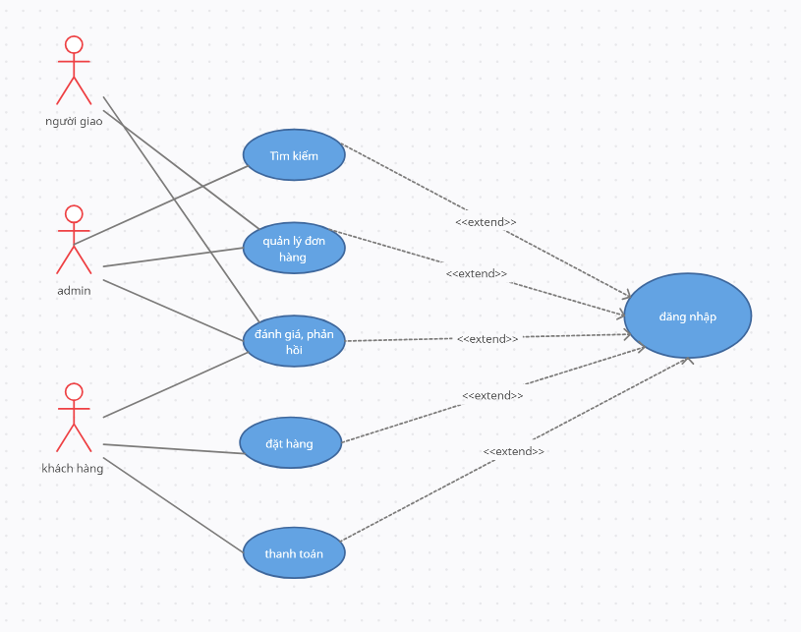

Biểu đồ usecase tổng quát trang web giao hàng siêu tốc

**2.2 Xây dựng biểu đồ usecase phân rã**

2.2.1 Biểu đồ usecase phân rã đăng nhập:

Hình 1

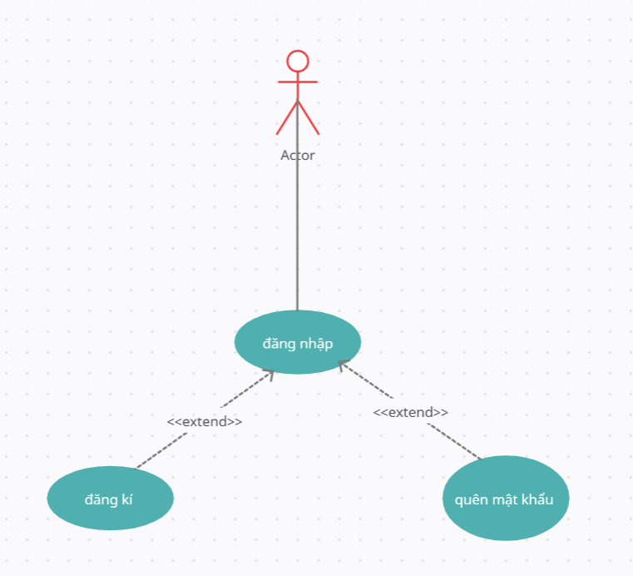Bảng2

|  |  |
| --- | --- |
| Use | -Đăng nhập |
| Actor | -Admin, Khách hàng, Người giao |
| Mô tả | -Use Case này cho phép người dùng nhập thông tin đăng nhập để truy cập hệ thống. Hệ thống kiểm tra tính hợp lệ của thông tin và cấp quyền truy cập nếu đúng. |
| Sự kiện chính | 1. Người dùng truy cập trang đăng nhập. 2. Người dùng nhập thông tin đăng nhập:    * Tên đăng nhập và mật khẩu. 3. Người dùng nhấn nút **"Đăng nhập"**. 4. Hệ thống kiểm tra thông tin:    * Nếu thông tin hợp lệ:      + Chuyển người dùng đến giao diện chính theo vai trò (Khách hàng, Người bán, hoặc Quản trị viên).      + Hiển thị thông báo đăng nhập thành công.    * Nếu thông tin không hợp lệ:      + Hiển thị thông báo lỗi và yêu cầu người dùng nhập lại. |
| Sự kiện phụ | Quên mật khẩu   1. Người dùng chọn chức năng "Quên mật khẩu". 2. Hệ thống yêu cầu nhập email hoặc số điện thoại đã đăng ký. 3. Hệ thống gửi liên kết đặt lại mật khẩu hoặc mã xác nhận.   Người dùng đặt lại mật khẩu mới và quay lại để đăng nhập. |
| Điều kiện hậu | Người dùng được cấp quyền truy cập vào hệ thống và có thể sử dụng các chức năng theo vai trò.  Hệ thống ghi nhận thời gian và thông tin đăng nhập của người dùng |
| Các yêu cầu đặc biệt | * Tính năng bảo mật:   Nếu người dùng nhập sai thông tin 5 lần liên tiếp, tài khoản sẽ bị khóa tạm thời và cần xác minh qua email/số điện thoại.  Hiển thị thông báo lỗi cụ thể nhưng không tiết lộ thông tin nhạy cảm |

Hình 2

2.2.2 Biểu đồ usecase phân rã tìm kiếm:

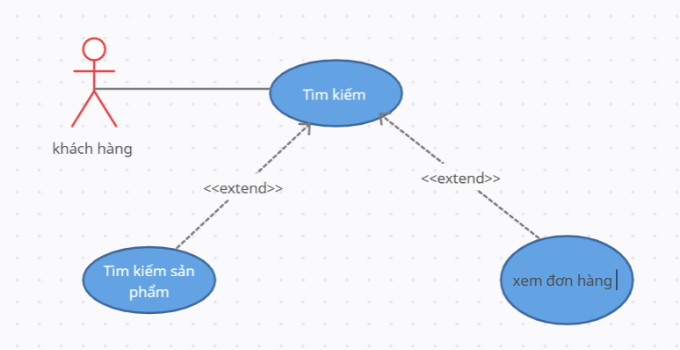

Bảng 3

|  |  |
| --- | --- |
| Use | Tìm kiếm |
| Actor | Khách hang |
| Mô tả | Use Case này cho phép khách hàng tìm kiếm điểm giao hang, và xem đơn hàng |
| Sự kiện chính | -Khách hàng truy cập giao diện tìm kiếm  -Hệ thống hiển thị danh sách kết quả nơi giao hàng  -Khách hàng duyệt kết quả và |
| Sự kiện phụ | Tìm kiếm bằng đề xuất  Hiển thị vị trí dựa trên lịch sử đặt hàng hoặc vị trí ghim trên bản đồ |
| Điều kiện hậu | - Khách hàng tìm thấy địa chỉ phù hợp.  - Hệ thống lưu trữ từ khóa tìm kiếm để phân tích dữ liệu người dùng. |
| Yêu cầu đặc biệt | * Hệ thống phải hỗ trợ tìm kiếm theo thời gian thực, hiển thị gợi ý khi khách hàng nhập từ khóa. * Tìm kiếm phải không phân biệt chữ hoa, chữ thường. * Bộ lọc tìm kiếm phải bao gồm:   + Giá (tăng dần/giảm dần).   + Đánh giá cao. |

Biểu đồ usecase phân rã đặt hàng

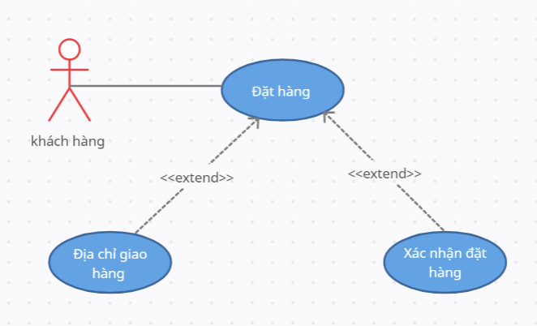

Hình 3

Bảng 4

|  |  |
| --- | --- |
| Use | Đặt hàng |
| Actor | Khách hàng |
| Mô tả | Khách hàng có thể quản lý lượng hàng và hoàn thành quá trình đặt hàng qua hệ thống |
| Sự kiện chính | 1. Khách hàng thêm hình ảnh đơn hàng 2. Kiểm tra danh sách hàng hóa 3. Chỉnh sửa số lượng .   **2.2. Đặt hàng**   1. Khách hàng nhấn nút **"Đặt hàng"** từ giao diện giỏ hàng. 2. Hệ thống hiển thị thông tin đặt hàng, bao gồm:    * Danh sách món ăn.    * Tổng giá trị đơn hàng (bao gồm phí giao hàng nếu có).    * Thông tin giao hàng (địa chỉ, số điện thoại). 3. Khách hàng chọn phương thức thanh toán:    * Thanh toán trực tuyến qua cổng thanh toán (Momo, VNPay, v.v.).    * Thanh toán khi nhận hàng (COD). 4. Khách hàng xác nhận đơn hàng. 5. Hệ thống:    * Gửi yêu cầu xử lý thanh toán (nếu chọn thanh toán trực tuyến).    * Tạo mã đơn hàng và lưu vào cơ sở dữ liệu.    * Gửi thông báo xác nhận đặt hàng qua email hoặc SMS. |
| Sự kiện phụ | * Thanh toán thất bại   1. Hệ thống gửi yêu cầu thanh toán đến cổng thanh toán.   2. Thanh toán không thành công (lỗi mạng, thẻ không đủ tiền, v.v.).   3. Hệ thống thông báo lỗi và yêu cầu khách hàng thử lại hoặc chọn phương thức thanh toán khác. |
| Điều kiện kiên quyết | * Khách hàng đã thêm ít nhất một món ăn vào giỏ hàng. * Địa chỉ giao hàng của khách hàng được cung cấp đầy đủ. |
| Điều kiện hậu | * Đơn hàng được tạo thành công trong cơ sở dữ liệu với trạng thái "Đang xử lý". * Khách hàng nhận được thông tin xác nhận qua email/SMS.   Nhà hàng nhận được thông báo về đơn hàng cần xử lý. |
| Yêu cầu đặc biệt | * **Thao tác giỏ hàng:**   + Cập nhật số lượng hàng phải phản ánh ngay trên giao diện và trong tổng giá trị đơn hàng. * **Bảo mật:**   + Thông tin thanh toán của khách hàng phải được mã hóa. |

2.2.4 biểu đồ usecase phân rã thanh toán

Hình 4

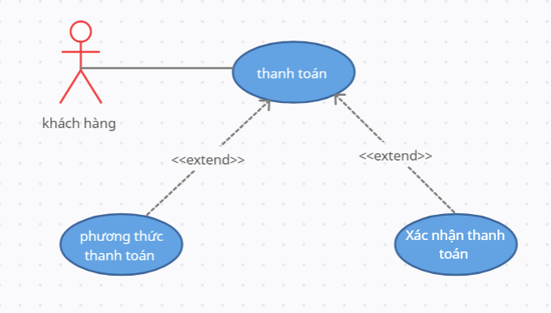

Bảng 5

|  |  |
| --- | --- |
| Use | Thanh toán |
| Actor | Khách hàng |
| Mục tiêu | Cung cấp quy trình thanh toán an toàn và thuận tiện để hoàn tất đơn hàng. |
| Mô tả | Use Case này mô tả cách khách hàng thanh toán cho đơn hàng thông qua các phương thức như thanh toán trực tuyến hoặc thanh toán khi nhận hàng (COD). Hệ thống phải đảm bảo tính bảo mật và phản hồi nhanh chóng khi xử lý giao dịch. |
| Sự kiện chính | 1. Khách hàng chọn phương thức thanh toán sau khi xác nhận giỏ hàng.    * **Thanh toán trực tuyến**: Khách hàng chọn cổng thanh toán (VNPay, Momo, ZaloPay, v.v.).    * **Thanh toán khi nhận hàng (COD)**: Chọn tùy chọn thanh toán bằng tiền mặt khi nhận hàng. 2. Nếu chọn **thanh toán trực tuyến**:    * Hệ thống chuyển hướng khách hàng đến trang của cổng thanh toán.    * Khách hàng nhập thông tin thanh toán (như thẻ ngân hàng, ví điện tử, mã OTP).    * Cổng thanh toán xác thực giao dịch và phản hồi kết quả. 3. Hệ thống cập nhật trạng thái thanh toán:    * **Thành công:** Gửi thông báo xác nhận đến khách hàng.    * **Thất bại:** Hiển thị thông báo lỗi và cho phép thử lại. 4. Nếu chọn **COD**:    * Hệ thống xác nhận đơn hàng với trạng thái "Chờ thanh toán". |
| Sự kiện phụ | - Thanh toán trực tuyến thất bại   1. Cổng thanh toán phản hồi giao dịch không thành công (lỗi mạng, thẻ không đủ tiền, v.v.).   Hệ thống hiển thị thông báo lỗi và cho phép khách hàng chọn lại phương thức thanh toán. |
| Yêu cầu đặc biệt | * **Bảo mật thông tin:**   + Toàn bộ dữ liệu giao dịch phải được mã hóa (HTTPS, mã hóa RSA/AES).   + Không lưu trữ thông tin thẻ ngân hàng trên hệ thống. * Thời gian phản hồi:   + Giao dịch thanh toán phải hoàn thành trong vòng 5 giây để không gây gián đoạn trải nghiệm. * Hỗ trợ thanh toán đa phương thức:   + Thanh toán qua thẻ ngân hàng (Visa, MasterCard).   Ví điện tử (Momo, VNPay, ZaloPay |
| Điều kiện hậu | * **Nếu thanh toán thành công:**   + Đơn hàng được xác nhận với trạng thái "Đã thanh toán".   + Nhà hàng và đối tác giao hàng nhận được thông tin đơn hàng. * **Nếu thanh toán thất bại:**   + Đơn hàng vẫn ở trạng thái "Chưa thanh toán".   + Khách hàng có thể thử lại hoặc thay đổi phương thức thanh toán. |

2.2.5 biểu đồ usecase phân rã quản lý đơn hàng

Hình 5

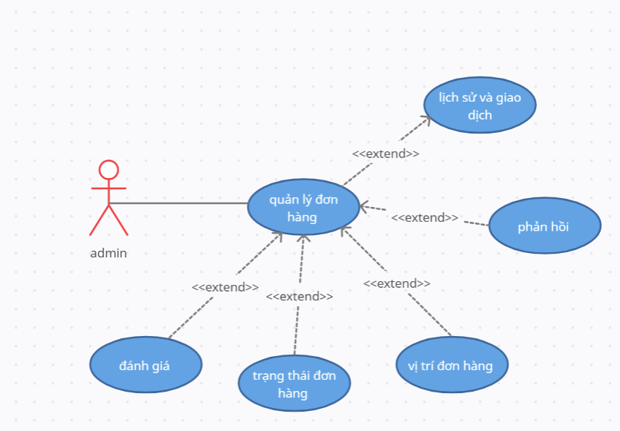

Bảng 6

|  |  |
| --- | --- |
| Use | Quản lý đơn hàng |
| Actor | admin |
| Mục tiêu | Theo dõi, xử lý, và cập nhật trạng thái các đơn hàng từ khi được tạo đến khi hoàn tất giao hàng |
| Mô tả | Use Case này cho phép Quản trị viên quản lý thông tin các đơn hàng, bao gồm xem chi tiết, cập nhật trạng thái (đang xử lý, đang giao, hoàn tất), và xử lý các yêu cầu thay đổi từ khách hàng. |
| Sự kiện chính | - Quản trị viên đăng nhập vào hệ thống quản lý.  - Truy cập vào danh sách đơn hàng:   * Tìm kiếm đơn hàng theo mã, trạng thái, hoặc thông tin khách hàng. * Xem chi tiết đơn hàng (món ăn, giá trị, địa chỉ giao hàng, phương thức thanh toán).   - Cập nhật trạng thái đơn hàng:   * Đang xử lý * Đang giao: Đơn hàng được giao cho đối tác vận chuyển. * Hoàn tất: Khách hàng nhận hàng thành công. * Hủy: Đơn hàng bị hủy do khách hàng hoặc lý do khác.   - Gửi thông báo đến khách hàng khi trạng thái đơn hàng thay đổi. |
| Sự kiện phụ | * Đơn hàng bị hủy   1. Khách hàng hoặc Quản trị viên yêu cầu hủy đơn hàng.   2. Hệ thống ghi nhận lý do hủy và cập nhật trạng thái đơn hàng là "Đã hủy".   Thực hiện hoàn tiền nếu cần thiết (đối với thanh toán trực tuyến). |
| Điều kiện tiên quyết | - Hệ thống đã có đơn hàng được tạo bởi khách hàng.  - Quản trị viên hoặc Nhà hàng đã đăng nhập vào hệ thống. |
| Điều kiện hậu | * Trạng thái đơn hàng được cập nhật chính xác. * Khách hàng nhận được thông báo kịp thời về trạng thái đơn hàng. * Nhà hàng và đối tác giao hàng có thông tin cần thiết để xử lý đơn hàng. |
| **Các yêu cầu đặc biệt** | * Hệ thống tìm kiếm:   + Cho phép tìm kiếm nhanh theo mã đơn hàng, tên khách hàng, hoặc trạng thái. * Thời gian thực:   + Thay đổi trạng thái đơn hàng phải được cập nhật ngay lập tức và đồng bộ trên toàn hệ thống. * Thông báo:   + Thông báo thay đổi trạng thái đơn hàng qua email hoặc SMS cho khách hàng. * Bảo mật:   Chỉ quản trị viên và nhà hàng được phép cập nhật trạng thái đơn hàng. |

Hình 6

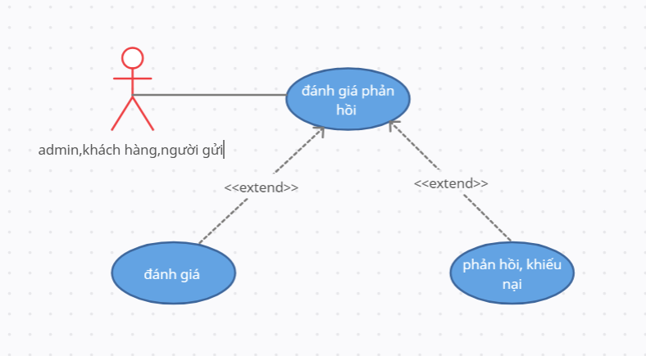

Bảng 7

|  |  |
| --- | --- |
| Use | Đánh giá phản hồi |
| Actor | Khách hàng, admin, người gửi |
| Mục tiêu | Cho phép tất cả xem, đánh giá sản phẩm/dịch vụ và gửi phản hồi nhằm cải thiện chất lượng dịch vụ. |
| Sự kiện chính | Khách hàng đăng nhập vào hệ thống.  - Truy cập danh sách các đơn hàng đã hoàn tất.  - Khách hàng chọn một đơn hàng để đánh giá và phản hồi.  - Khách hàng:   * Chọn số sao (1 đến 5) để đánh giá. * Viết phản hồi chi tiết (tùy chọn). * Gửi kèm hình ảnh minh họa (tùy chọn).   - Hệ thống lưu đánh giá và phản hồi vào cơ sở dữ liệu.  - Hệ thống hiển thị đánh giá công khai (nếu không bị vi phạm chính sách) hoặc gửi cho Quản trị viên để kiểm duyệt.  - Quản trị viên hoặc Nhà hàng xem và xử lý các phản hồi (nếu cần). |
| Sự kiện phụ | Đánh giá bị từ chối   1. Quản trị viên phát hiện đánh giá vi phạm chính sách (ngôn từ không phù hợp, spam, v.v.).   Hệ thống ẩn đánh giá khỏi giao diện công khai và thông báo cho khách hàng. |
| Điều kiện tiên quyết | Khách hàng đã hoàn tất ít nhất một đơn hàng.  - Hệ thống hỗ trợ chức năng đánh giá và lưu trữ phản hồi. |
| Điều kiện hậu | - Đánh giá và phản hồi của khách hàng được lưu trữ trong cơ sở dữ liệu.  - Đánh giá hợp lệ được hiển thị công khai trên trang sản phẩm/dịch vụ.  - Phản hồi không hợp lệ được xử lý và lưu trong nhật ký. |
| Yêu cầu đặc biệt | Kiểm duyệt nội dung:   * Hệ thống cần có thuật toán kiểm tra ngôn từ nhạy cảm hoặc spam trước khi hiển thị đánh giá.   - Giao diện thân thiện:   * Cho phép khách hàng dễ dàng chọn sao và nhập phản hồi mà không cần thao tác phức tạp.   - Phản hồi nhanh chóng:  Nhà hàng hoặc Quản trị viên cần được thông báo ngay khi có phản hồi tiêu cực để xử lý kịp thời. |

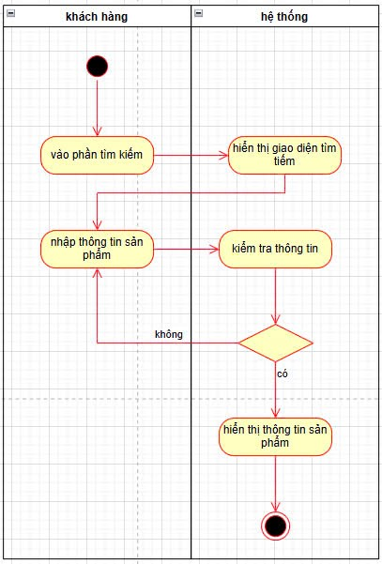

Hình 7

**Tên biểu đồ hoạt động:** Tìm kiếm

**1. Các tác nhân liên quan:**

* **Khách hàng:** Người sử dụng hệ thống để tìm kiếm thông tin sản phẩm.
* **Hệ thống:** Nền tảng web hoặc ứng dụng cung cấp chức năng tìm kiếm sản phẩm.

**2. Chức năng mô tả:**

Chức năng tìm kiếm sản phẩm bao gồm các bước chi tiết để người dùng nhập thông tin sản phẩm và hệ thống hiển thị thông tin phù hợp.

**3. Các bước chi tiết:**

1. **Khách hàng vào phần tìm kiếm:**
   * Người dùng truy cập giao diện tìm kiếm từ website hoặc ứng dụng giao hàng siêu tốc.
   * Hệ thống hiển thị giao diện tìm kiếm.
2. **Khách hàng nhập thông tin sản phẩm:**
   * Người dùng nhập thông tin cần tìm kiếm, chẳng hạn tên sản phẩm, mã sản phẩm, hoặc từ khóa liên quan.
3. **Hệ thống kiểm tra thông tin:**
   * Hệ thống thực hiện kiểm tra thông tin người dùng nhập vào.
   * Nếu có sản phẩm phù hợp, hệ thống tiếp tục đến bước hiển thị thông tin sản phẩm.
   * Nếu không có sản phẩm phù hợp, hệ thống thông báo và cho phép người dùng nhập lại thông tin.
4. **Hệ thống hiển thị thông tin sản phẩm:**
   * Khi tìm thấy kết quả, hệ thống hiển thị chi tiết sản phẩm, bao gồm:
     + Tên sản phẩm.
     + Giá cả.
     + Thông tin mô tả.
     + Các lựa chọn thêm như giao hàng, thêm vào giỏ hàng.
5. **Kết thúc quy trình.**
   * Quy trình tìm kiếm hoàn tất sau khi thông tin sản phẩm được hiển thị.

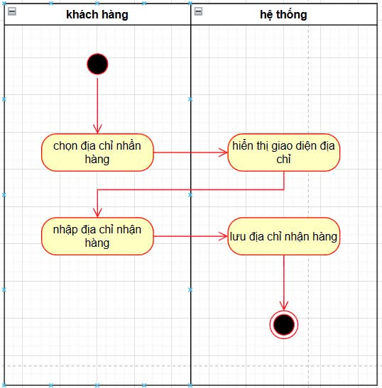

Hình 8

**1. Các tác nhân liên quan**

* **Khách hàng:** Người sử dụng hệ thống để tìm kiếm sản phẩm và cung cấp địa chỉ giao hàng.
* **Hệ thống:** Nền tảng web hoặc ứng dụng chịu trách nhiệm xử lý tìm kiếm, hiển thị thông tin sản phẩm và địa chỉ nhận hàng.

**Tác nhân liên quan:**

1. **Khách hàng:**
   * Nhập thông tin địa chỉ nhận hàng.
   * Kiểm tra lại thông tin địa chỉ trước khi xác nhận.
2. **Hệ thống:**
   * Lưu trữ và xác minh địa chỉ nhận hàng.
   * Hỗ trợ khách hàng nhập thông tin chính xác qua giao diện thân thiện.

**Các bước chi tiết:**

**Bước 1: Khách hàng chọn sản phẩm**

* Khách hàng thực hiện tìm kiếm sản phẩm theo quy trình đã mô tả trước (nhập từ khóa, kiểm tra thông tin sản phẩm).
* Khi đã chọn được sản phẩm mong muốn, khách hàng nhấn nút "Đặt hàng."

**Bước 2: Hiển thị giao diện nhập địa chỉ**

* Hệ thống chuyển đến giao diện **Nhập địa chỉ nhận hàng**.
* Các trường thông tin yêu cầu bao gồm:
  + **Họ và tên người nhận.**
  + **Số điện thoại liên hệ.**
  + **Địa chỉ chi tiết:** Số nhà, đường, phường/xã, quận/huyện, tỉnh/thành phố.
  + **Ghi chú thêm (nếu có):** Ví dụ: "Giao hàng ngoài giờ hành chính" hoặc "Liên hệ trước khi giao."
* **Tùy chọn lưu địa chỉ:** Hệ thống có thể hỏi khách hàng có muốn lưu địa chỉ cho các đơn hàng sau không.

**Bước 3: Hệ thống xác minh địa chỉ**

* Sau khi khách hàng nhập địa chỉ:
  + **Kiểm tra tính hợp lệ:** Hệ thống kiểm tra xem địa chỉ có hợp lệ không (ví dụ: nhập đầy đủ các trường bắt buộc, định dạng số điện thoại đúng).
  + **Xác minh khu vực giao hàng:** Nếu địa chỉ nằm ngoài khu vực hỗ trợ, hiển thị thông báo để khách hàng sửa lại.
  + Nếu địa chỉ hợp lệ, chuyển sang bước tiếp theo.

**Bước 4: Xác nhận địa chỉ**

* Hệ thống hiển thị lại toàn bộ thông tin địa chỉ nhận hàng để khách hàng xác nhận.
* Khách hàng kiểm tra và nhấn **"Xác nhận địa chỉ"**.

**Bước 5: Chuyển đến bước thanh toán**

* Sau khi xác nhận địa chỉ, hệ thống chuyển đến giao diện thanh toán (nếu cần) hoặc hiển thị thông tin chi tiết đơn hàng.
* Hệ thống tự động gắn địa chỉ nhận hàng vào đơn hàng.

**Bước 6: Hoàn tất quy trình**

* Hệ thống lưu địa chỉ nhận hàng kèm đơn hàng và thông báo thành công.
* Địa chỉ đã nhập được lưu (nếu khách hàng chọn lưu) để sử dụng trong các đơn hàng tiếp theo.

**Lợi ích của chức năng nhập địa chỉ nhận hàng:**

1. **Tăng độ chính xác:** Giảm thiểu sai sót trong quá trình giao hàng.
2. **Tiện lợi cho khách hàng:** Khách hàng chỉ cần nhập địa chỉ một lần nếu chọn lưu địa chỉ.
3. **Tối ưu hóa vận hành:** Hệ thống có thể tính toán chi phí giao hàng dựa trên khoảng cách và khu vực.

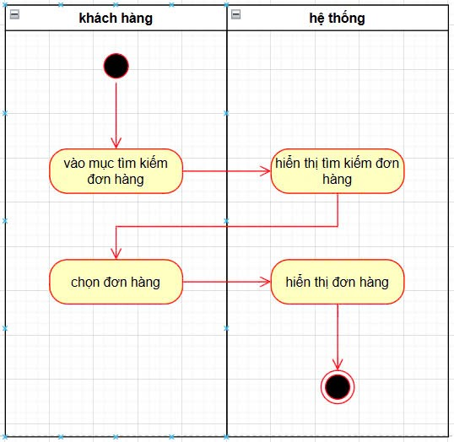

Hình 9

**1. Các tác nhân liên quan:**

* **Khách hàng:** Người muốn kiểm tra thông tin về đơn hàng đã đặt.
* **Hệ thống:** Quản lý cơ sở dữ liệu đơn hàng và hiển thị thông tin theo yêu cầu.

**2. Các bước chi tiết của chức năng:**

* **Khách hàng truy cập phần "Theo dõi đơn hàng":**
* Từ giao diện chính hoặc mục "Đơn hàng của tôi," khách hàng chọn chức năng **Theo dõi đơn hàng**.
* Hệ thống hiển thị giao diện yêu cầu nhập thông tin.
* **Nhập thông tin tìm kiếm:**
* Khách hàng nhập **mã đơn hàng** hoặc đăng nhập vào tài khoản để xem danh sách đơn hàng.
* Hệ thống kiểm tra cơ sở dữ liệu và hiển thị trạng thái đơn hàng.
* **Hiển thị trạng thái đơn hàng:**
* Hệ thống hiển thị trạng thái hiện tại của đơn hàng theo các mốc thời gian, ví dụ:
* **Đã đặt hàng:** Hệ thống nhận đơn và xác nhận.
* **Đang xử lý:** Đơn hàng đang được chuẩn bị (đóng gói hoặc chờ hàng từ nhà cung cấp).
* **Đã chuyển cho đơn vị vận chuyển:** Đơn hàng đã rời kho và giao cho đối tác vận chuyển.
* **Đang giao:** Đơn hàng đang trên đường đến địa chỉ nhận hàng.
* **Đã giao:** Đơn hàng đã được giao thành công.
* **Đã hủy:** Đơn hàng bị hủy (do khách hàng hoặc lỗi xử lý).
* **Theo dõi chi tiết vận chuyển:**
* Nếu tích hợp với đơn vị vận chuyển, khách hàng có thể theo dõi chi tiết:
* Vị trí hiện tại của đơn hàng (bản đồ theo dõi trực tiếp).
* Thời gian dự kiến giao hàng.
* Tên và thông tin liên lạc của người giao hàng (nếu có).
* **Khách hàng thao tác:**
* **Hủy đơn hàng:** Nếu đơn hàng chưa được giao cho đơn vị vận chuyển (tùy vào chính sách).
* **Yêu cầu hỗ trợ:** Liên hệ với bộ phận chăm sóc khách hàng nếu gặp vấn đề (giao hàng trễ, sai địa chỉ, mất hàng).
* **Hệ thống cập nhật trạng thái theo thời gian thực:**
* Hệ thống liên tục cập nhật trạng thái mới nhất từ đơn vị vận chuyển.
* Khách hàng có thể kiểm tra lại bất cứ lúc nào để biết tiến trình đơn hàng.
* **Kết thúc quy trình:**
* Khi đơn hàng được giao thành công, hệ thống thông báo và kết thúc quy trình theo dõi.
* Hệ thống lưu lịch sử đơn hàng để khách hàng có thể truy cập lại trong tương lai.
* **3. Giao diện mô tả:**
* **Giao diện danh sách đơn hàng:**
* Hiển thị danh sách các đơn hàng gần đây kèm trạng thái (ví dụ: Đang giao, Đã giao).
* Mã đơn hàng và nút "Theo dõi" cho từng đơn hàng.
* **Giao diện chi tiết trạng thái đơn hàng:**
* Hiển thị các mốc thời gian của trạng thái đơn hàng (timeline).
* Nếu tích hợp bản đồ, một phần màn hình hiển thị vị trí hiện tại của đơn hàng.
* **4. Lợi ích của chức năng này:**
* **Tăng tính minh bạch:**
* Khách hàng biết chính xác tiến trình của đơn hàng.
* **Giảm lo lắng:**
* Khách hàng an tâm hơn khi thấy đơn hàng đang được vận chuyển.
* **Cải thiện trải nghiệm người dùng:**
* Tích hợp thời gian thực giúp nâng cao sự hài lòng của khách hàng.

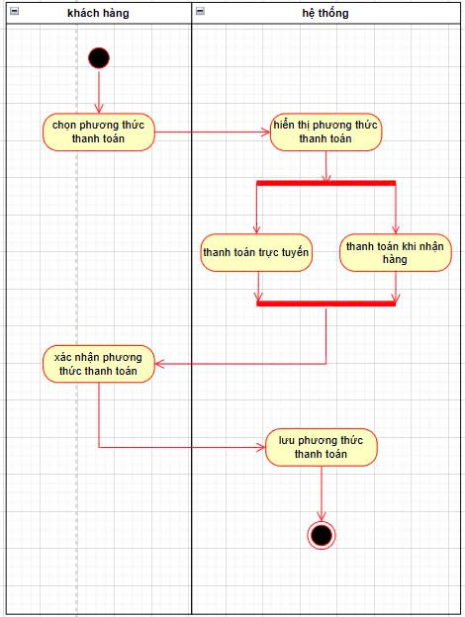

Hình 10

Chức năng: Chọn phương thức thanh toán

**2. Các bước chi tiết của chức năng:**

**Bước 1: Chọn phương thức thanh toán**

* Khách hàng truy cập giao diện thanh toán sau khi đã xác nhận đơn hàng.
* Hệ thống hiển thị các phương thức thanh toán để khách hàng lựa chọn:
  + **Thanh toán trực tuyến (Online Payment):**
    - Sử dụng thẻ tín dụng/thẻ ghi nợ.
    - Chuyển khoản ngân hàng.
    - Ví điện tử (Momo, ZaloPay, PayPal, v.v.).
  + **Thanh toán khi nhận hàng (COD):**
    - Khách hàng trả tiền mặt trực tiếp khi nhận hàng.

**Bước 2: Xác nhận phương thức thanh toán**

* Khách hàng chọn một trong hai phương thức thanh toán:
  + Nếu chọn **Thanh toán trực tuyến**, hệ thống chuyển đến bước xử lý thanh toán:
    - Hiển thị giao diện nhập thông tin thanh toán (thẻ tín dụng, ví điện tử, v.v.).
    - Hệ thống kiểm tra và xác nhận giao dịch.
    - Nếu giao dịch thành công, hệ thống thông báo xác nhận thanh toán.
    - Nếu thất bại, khách hàng được yêu cầu nhập lại thông tin hoặc chọn phương thức khác.
  + Nếu chọn **Thanh toán khi nhận hàng**, hệ thống xác nhận và chuyển sang bước tiếp theo.

**Bước 3: Lưu phương thức thanh toán**

* Hệ thống lưu thông tin phương thức thanh toán mà khách hàng đã chọn:
  + Nếu là khách hàng đăng nhập (có tài khoản): phương thức thanh toán được lưu cho các đơn hàng tiếp theo (nếu khách hàng cho phép).
  + Nếu là khách hàng vãng lai: phương thức thanh toán chỉ áp dụng cho đơn hàng hiện tại.

**Bước 4: Hoàn tất quy trình**

* Sau khi xác nhận phương thức thanh toán, hệ thống chuyển tiếp khách hàng đến bước tiếp theo trong quy trình đặt hàng (ví dụ: xác nhận đơn hàng cuối cùng hoặc theo dõi trạng thái).

**3. Giao diện mô tả:**

* **Giao diện hiển thị tùy chọn thanh toán:**
  + Các phương thức thanh toán được hiển thị dưới dạng danh sách hoặc nút chọn (radio button).
  + Mô tả ngắn gọn về từng phương thức.
* **Giao diện thanh toán trực tuyến:**
  + Trường nhập liệu cho thông tin thẻ hoặc ví điện tử.
  + Nút "Thanh toán" sau khi nhập đầy đủ thông tin.
* **Giao diện xác nhận:**
  + Hiển thị thông tin phương thức thanh toán đã chọn.
  + Nút "Xác nhận" để chuyển sang bước tiếp theo.

**4. Lợi ích của chức năng này:**

1. **Tăng tính linh hoạt cho khách hàng:**
   * Khách hàng có thể chọn phương thức thanh toán phù hợp với nhu cầu.
2. **Cải thiện trải nghiệm người dùng:**
   * Hệ thống đơn giản và rõ ràng, giảm thiểu sai sót trong quy trình thanh toán.
3. **Hỗ trợ xử lý nhanh chóng:**
   * Thanh toán trực tuyến giúp đơn hàng được xử lý và giao nhanh hơn.

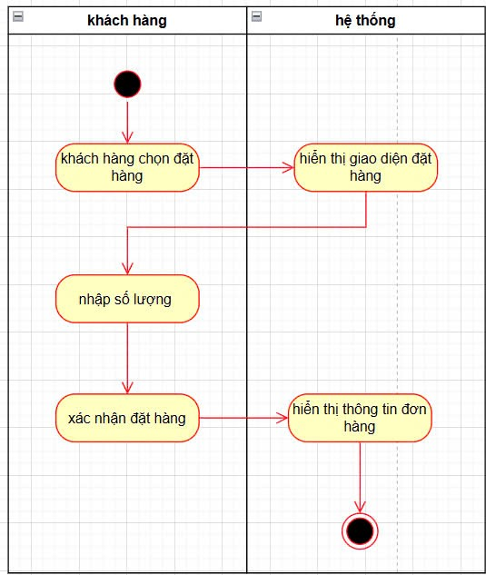

Hình 11

**1. Tác nhân liên quan:**

* **Khách hàng**: Người thực hiện các hành động như đặt hàng, nhập số lượng và xác nhận đơn hàng.
* **Hệ thống**: Hệ thống giao hàng siêu tốc, chịu trách nhiệm hiển thị giao diện và thông tin đơn hàng.

**2. Các bước chi tiết:**

**Phía khách hàng:**

1. **Bước 1**: Chọn đặt hàng.
   * Khách hàng khởi động quy trình bằng cách chọn chức năng "Đặt hàng".
   * Thao tác này sẽ kích hoạt hệ thống hiển thị giao diện đặt hàng.
2. **Bước 2**: Nhập số lượng.
   * Sau khi giao diện đặt hàng được hiển thị, khách hàng sẽ nhập số lượng sản phẩm cần đặt.
3. **Bước 3**: Xác nhận đặt hàng.
   * Sau khi nhập số lượng, khách hàng xác nhận thông tin để hoàn tất việc đặt hàng.

**Phía hệ thống:**

1. **Hiển thị giao diện đặt hàng**:
   * Khi khách hàng chọn đặt hàng, hệ thống sẽ phản hồi bằng cách hiển thị giao diện đặt hàng.
2. **Hiển thị thông tin đơn hàng**:
   * Sau khi khách hàng xác nhận đặt hàng, hệ thống sẽ tổng hợp và hiển thị thông tin chi tiết của đơn hàng đã đặt (như số lượng, sản phẩm, giá cả, v.v.).

**3. Chức năng hệ thống giao hàng siêu tốc:**

* **Giao diện đặt hàng thân thiện**: Hiển thị danh sách sản phẩm, tùy chọn số lượng, giá cả, và các thông tin cần thiết.
* **Xử lý thông tin đơn hàng**: Hệ thống đảm bảo các thao tác như nhập số lượng và xác nhận được xử lý chính xác.
* **Tóm tắt đơn hàng**: Hiển thị đầy đủ thông tin để khách hàng kiểm tra trước khi hoàn tất.

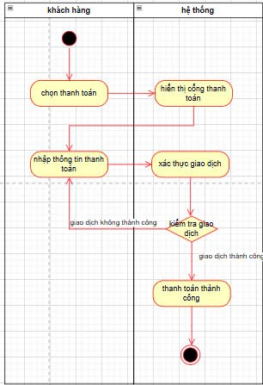

Hình 12

**1. Tác nhân liên quan:**

* **Khách hàng**: Người thực hiện các thao tác lựa chọn và xác nhận phương thức thanh toán.
* **Hệ thống**: Xử lý yêu cầu thanh toán, kết nối với cổng thanh toán, và xác nhận trạng thái thanh toán.

**2. Các bước chi tiết:**

**Phía khách hàng:**

1. **Chọn phương thức thanh toán**:
   * Sau khi xác nhận đơn hàng, khách hàng được hiển thị các tùy chọn thanh toán, bao gồm:
     + Thanh toán khi nhận hàng (COD - Cash on Delivery).
     + Thanh toán qua ví điện tử (Momo, ZaloPay, v.v.).
     + Thanh toán qua thẻ ngân hàng (thẻ tín dụng/debit).
     + Thanh toán qua chuyển khoản ngân hàng.
2. **Nhập thông tin thanh toán** (nếu không chọn COD):
   * Với các phương thức như ví điện tử hoặc thẻ ngân hàng, khách hàng cần nhập thông tin liên quan (ví dụ: số thẻ, mã OTP, hoặc mã QR).
3. **Xác nhận thanh toán**:
   * Khách hàng nhấn nút "Xác nhận thanh toán" để hoàn tất quá trình.

**Phía hệ thống:**

1. **Hiển thị các tùy chọn thanh toán**:
   * Sau khi khách hàng xác nhận đơn hàng, hệ thống sẽ hiển thị danh sách các phương thức thanh toán khả dụng.
2. **Xử lý thanh toán**:
   * Nếu khách hàng chọn thanh toán trực tuyến:
     + Kết nối với cổng thanh toán (như VNPay, PayPal, Momo, ZaloPay).
     + Yêu cầu khách hàng xác nhận mã OTP hoặc quét mã QR.
     + Kiểm tra trạng thái giao dịch (thành công hoặc thất bại).
   * Nếu khách hàng chọn COD:
     + Ghi nhận trạng thái đơn hàng là "Thanh toán khi nhận hàng".
3. **Cập nhật trạng thái đơn hàng**:
   * Sau khi thanh toán thành công, hệ thống sẽ:
     + Cập nhật trạng thái đơn hàng thành "Đã thanh toán" hoặc "Đã xác nhận COD".
     + Hiển thị thông báo xác nhận giao dịch thành công.
4. **Hiển thị thông tin xác nhận**:
   * Gửi thông báo qua email/SMS hoặc hiển thị trên ứng dụng về chi tiết thanh toán (mã đơn hàng, số tiền, trạng thái, v.v.).

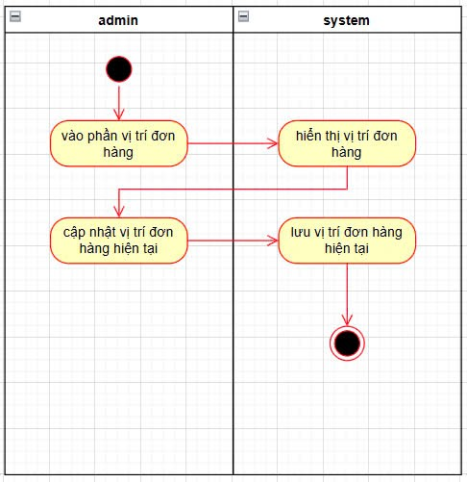

Hình 13

**Chức năng: Vị trí đơn hàng**

Chức năng này cho phép khách hàng theo dõi trạng thái và vị trí của đơn hàng, từ lúc được xử lý đến khi giao hàng thành công.

**1. Tác nhân liên quan:**

* **Khách hàng**: Người muốn biết vị trí và trạng thái đơn hàng.
* **Hệ thống giao hàng**: Cập nhật thông tin trạng thái và vị trí đơn hàng.
* **Nhân viên giao hàng**: Cung cấp dữ liệu vị trí trong thời gian thực thông qua ứng dụng giao hàng.

**2. Các bước chi tiết:**

**Phía khách hàng:**

1. **Xem trạng thái đơn hàng**:
   * Khách hàng truy cập mục "Đơn hàng của tôi" trên ứng dụng hoặc website.
   * Lựa chọn đơn hàng cụ thể để xem chi tiết.
2. **Theo dõi vị trí giao hàng**:
   * Giao diện hiển thị trạng thái đơn hàng (ví dụ: "Đang chuẩn bị", "Đang giao", "Đã giao thành công").
   * Khi đơn hàng chuyển sang trạng thái "Đang giao", khách hàng có thể thấy vị trí thực tế của nhân viên giao hàng trên bản đồ.
3. **Liên hệ nhân viên giao hàng** (nếu cần):
   * Giao diện cung cấp thông tin liên lạc (số điện thoại) hoặc nút liên hệ trực tiếp với nhân viên giao hàng.
4. **Xác nhận đơn hàng khi nhận hàng**:
   * Khách hàng nhấn nút "Đã nhận hàng" sau khi kiểm tra và nhận sản phẩm.

**Phía hệ thống:**

1. **Cập nhật trạng thái đơn hàng**:
   * Khi đơn hàng được chuẩn bị, hệ thống thay đổi trạng thái từ "Chờ xử lý" sang "Đang chuẩn bị".
   * Khi nhân viên giao hàng nhận hàng, trạng thái chuyển thành "Đang giao".
2. **Theo dõi vị trí nhân viên giao hàng**:
   * Tích hợp GPS trong ứng dụng dành cho nhân viên giao hàng.
   * Hệ thống nhận dữ liệu vị trí trong thời gian thực từ ứng dụng và cập nhật lên giao diện khách hàng.
3. **Hiển thị vị trí trên bản đồ**:
   * Kết nối với dịch vụ bản đồ (Google Maps, OpenStreetMap, v.v.) để hiển thị vị trí của nhân viên giao hàng và khoảng cách đến địa chỉ giao hàng.
4. **Thông báo trạng thái đơn hàng**:
   * Gửi thông báo qua ứng dụng, email, hoặc SMS cho khách hàng khi trạng thái đơn hàng thay đổi (ví dụ: "Đơn hàng của bạn đang được giao và sẽ đến trong 15 phút").
5. **Xác nhận đơn hàng hoàn tất**:
   * Khi khách hàng nhận hàng hoặc đơn hàng được giao thành công, hệ thống thay đổi trạng thái thành "Đã giao thành công".

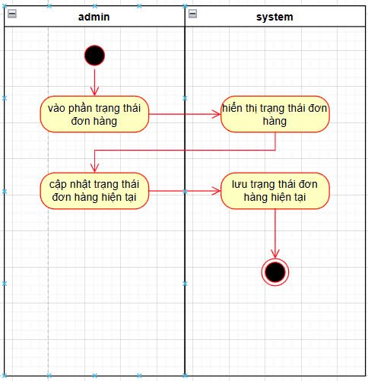

Hình 14

Chức năng chính của hệ thống giao hàng siêu tốc:

1. Xử lý đơn hàng:

• Hệ thống cho phép quản trị viên (admin) và hệ thống (system) thực hiện các thao tác liên quan đến đơn hàng.

• Gồm các chức năng: cập nhật trạng thái đơn hàng và lưu trạng thái hiện tại.

Các tác nhân liên quan:

1. Quản trị viên (Admin):

• Truy cập phần quản lý trạng thái đơn hàng.

• Cập nhật trạng thái đơn hàng (ví dụ: “Đã giao thành công”).

2. Hệ thống (System):

• Hiển thị trạng thái hiện tại của đơn hàng cho quản trị viên.

• Tự động lưu trạng thái mới sau khi được cập nhật.

Các bước thực hiện chi tiết:

1. Admin:

• Truy cập giao diện quản lý trạng thái đơn hàng.

• Thực hiện thao tác cập nhật trạng thái đơn hàng.

2. Hệ thống:

• Hiển thị trạng thái hiện tại của đơn hàng để hỗ trợ admin.

• Sau khi nhận lệnh từ admin, lưu trạng thái đơn hàng vào cơ sở dữ liệu.

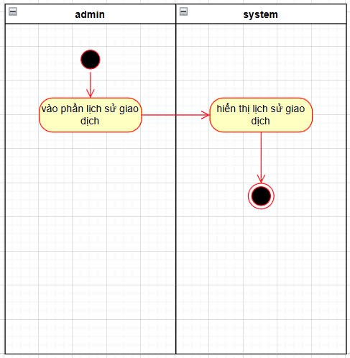

Hình 15

Chức năng của phần lịch sử giao dịch

1. Hiển thị danh sách lịch sử giao dịch:

• Liệt kê các giao dịch đã thực hiện (các đơn hàng đã đặt, giao thành công, bị hủy, v.v.).

• Hiển thị thông tin chi tiết từng giao dịch (ID đơn hàng, ngày thực hiện, trạng thái, tổng giá trị, v.v.).

2. Tra cứu lịch sử giao dịch:

• Người dùng hoặc admin có thể tìm kiếm các giao dịch theo mã đơn hàng, thời gian, hoặc trạng thái.

3. Xem chi tiết giao dịch:

• Xem thông tin đầy đủ về một giao dịch, bao gồm danh sách sản phẩm, giá cả, thông tin người nhận và trạng thái.

4. Quản lý trạng thái giao dịch (cho Admin):

• Cập nhật trạng thái của các giao dịch trong trường hợp có thay đổi (ví dụ: giao hàng thất bại, trả hàng, v.v.).

Các tác nhân liên quan

1. Người dùng (User):

• Tra cứu lịch sử giao dịch của cá nhân.

• Xem chi tiết từng giao dịch.

2. Quản trị viên (Admin):

• Truy cập danh sách toàn bộ giao dịch trong hệ thống.

• Cập nhật trạng thái các giao dịch trong trường hợp cần thiết.

3. Hệ thống (System):

• Lưu trữ và hiển thị thông tin lịch sử giao dịch.

• Xử lý truy vấn tìm kiếm và hiển thị kết quả.

Quy trình chi tiết của phần lịch sử giao dịch

1. Người dùng (User):

• Bước 1: Người dùng truy cập vào trang “Lịch sử giao dịch”.

• Bước 2: Hệ thống hiển thị danh sách các giao dịch của người dùng.

• Bước 3: Người dùng có thể tìm kiếm hoặc lọc các giao dịch theo thời gian, trạng thái, hoặc mã đơn hàng.

• Bước 4: Người dùng nhấn vào một giao dịch để xem chi tiết, bao gồm thông tin đơn hàng, sản phẩm, trạng thái, và lịch sử cập nhật.

2. Quản trị viên (Admin):

• Bước 1: Truy cập vào phần quản trị lịch sử giao dịch.

• Bước 2: Hệ thống hiển thị danh sách toàn bộ giao dịch trong hệ thống.

• Bước 3: Admin có thể tìm kiếm giao dịch theo mã, thời gian, hoặc trạng thái.

• Bước 4: Chọn một giao dịch để cập nhật trạng thái hoặc xem chi tiết.

3. Hệ thống (System):

• Lưu trữ tất cả thông tin về giao dịch, bao gồm trạng thái, lịch sử cập nhật.

• Cung cấp các công cụ lọc, tìm kiếm, và hiển thị kết quả theo yêu cầu của người dùng hoặc admin.

Cách triển khai giao diện (Frontend)

1. Danh sách giao dịch:

• Bảng hiển thị gồm các cột như Mã đơn hàng, Ngày đặt hàng, Tổng giá trị, Trạng thái.

• Tích hợp thanh tìm kiếm và bộ lọc.

2. Chi tiết giao dịch:

• Hiển thị thông tin:

• Mã đơn hàng.

• Ngày giao dịch.

• Thông tin người nhận.

• Danh sách sản phẩm (tên, số lượng, giá).

• Lịch sử thay đổi trạng thái.

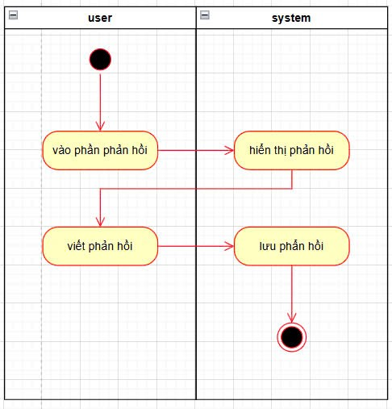

Hình 16

Chức năng của phần phản hồi

1. Gửi phản hồi:

• Người dùng có thể gửi phản hồi về dịch vụ, chất lượng giao hàng, sản phẩm, hoặc các vấn đề gặp phải.

2. Quản lý phản hồi (Admin):

• Admin xem danh sách các phản hồi từ người dùng.

• Xử lý và phản hồi lại ý kiến của người dùng nếu cần thiết.

3. Theo dõi trạng thái phản hồi:

• Người dùng có thể xem tình trạng phản hồi đã gửi (Đã tiếp nhận, Đang xử lý, Đã xử lý).

Các tác nhân liên quan

1. Người dùng (User):

• Gửi ý kiến phản hồi về đơn hàng hoặc hệ thống.

• Theo dõi tình trạng xử lý phản hồi.

2. Quản trị viên (Admin):

• Quản lý và xử lý các phản hồi của người dùng.

• Liên hệ hoặc phản hồi lại nếu cần thiết.

3. Hệ thống (System):

• Lưu trữ nội dung phản hồi.

• Cập nhật trạng thái xử lý phản hồi và gửi thông báo tới người dùng.

Quy trình chi tiết của phần phản hồi

1. Người dùng (User):

• Bước 1: Truy cập vào mục “Phản hồi”.

• Bước 2: Điền thông tin phản hồi, gồm:

• Nội dung phản hồi (ý kiến, góp ý, khiếu nại).

• Mã đơn hàng (nếu phản hồi liên quan đến đơn hàng cụ thể).

• Email/Thông tin liên hệ (nếu cần nhận phản hồi từ admin).

• Bước 3: Gửi phản hồi. Hệ thống sẽ lưu và hiển thị trạng thái “Đã tiếp nhận”.

• Bước 4: Người dùng theo dõi tình trạng phản hồi từ giao diện cá nhân.

2. Quản trị viên (Admin):

• Bước 1: Truy cập phần quản lý phản hồi.

• Bước 2: Xem danh sách các phản hồi (lọc theo trạng thái, thời gian, nội dung).

• Bước 3: Xử lý từng phản hồi, cập nhật trạng thái và nội dung xử lý.

• Bước 4: Gửi phản hồi lại người dùng (nếu cần).

3. Hệ thống (System):

• Ghi nhận và lưu trữ nội dung phản hồi.

• Gửi thông báo đến admin khi có phản hồi mới.

• Cập nhật trạng thái xử lý phản hồi (Đã tiếp nhận, Đang xử lý, Đã xử lý).

• Gửi thông báo cho người dùng về kết quả xử lý.

Giao diện (Frontend)

1. Gửi phản hồi (User):

• Biểu mẫu gồm các trường:

• Mã đơn hàng (tùy chọn).

• Nội dung phản hồi.

• Email hoặc số điện thoại liên hệ.

• Nút Gửi phản hồi.

2. Danh sách phản hồi (User):

• Hiển thị danh sách phản hồi đã gửi với các cột:

• Nội dung phản hồi.

• Ngày gửi.

• Trạng thái xử lý (Đã tiếp nhận, Đang xử lý, Đã xử lý).

3. Quản lý phản hồi (Admin):

• Bảng danh sách phản hồi gồm các cột:

• Người gửi (email, tên).

• Nội dung phản hồi.

• Mã đơn hàng (nếu có).

• Trạng thái xử lý.

• Thời gian gửi.

• Các thao tác:

• Xem chi tiết.

• Cập nhật trạng thái xử lý.

• Gửi phản hồi lại người dùng.

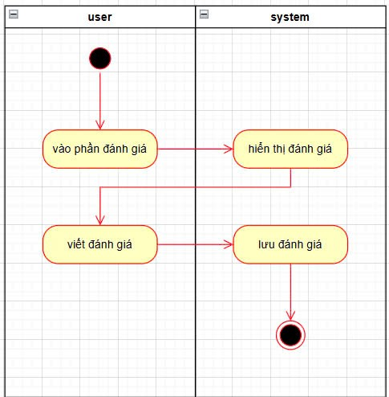

Hình 17

Chức năng chính của phần đánh giá

1. Gửi đánh giá:

• Người dùng có thể gửi đánh giá về sản phẩm hoặc dịch vụ sau khi hoàn thành đơn hàng.

• Bao gồm xếp hạng sao (1-5 sao) và nhận xét chi tiết.

2. Hiển thị đánh giá:

• Hiển thị đánh giá từ người dùng cho từng sản phẩm hoặc dịch vụ để tạo sự minh bạch và nâng cao chất lượng.

3. Quản lý đánh giá (Admin):

• Quản trị viên có thể xem, phê duyệt, hoặc xóa những đánh giá không phù hợp.

4. Phân tích đánh giá:

• Tính điểm trung bình đánh giá cho từng sản phẩm hoặc dịch vụ.

• Lọc và hiển thị các đánh giá nổi bật.

Các tác nhân liên quan

1. Người dùng (User):

• Gửi đánh giá về sản phẩm, dịch vụ, hoặc quá trình giao hàng.

• Xem các đánh giá từ người dùng khác để tham khảo.

2. Quản trị viên (Admin):

• Xem và quản lý các đánh giá từ người dùng.

• Phê duyệt hoặc xử lý các đánh giá vi phạm.

3. Hệ thống (System):

• Lưu trữ, hiển thị, và phân tích đánh giá từ người dùng.

• Tính điểm trung bình đánh giá cho từng sản phẩm hoặc dịch vụ.

Quy trình chi tiết của phần đánh giá

1. Người dùng (User):

• Bước 1: Sau khi hoàn thành đơn hàng, người dùng truy cập vào mục “Đánh giá”.

• Bước 2: Chọn sản phẩm hoặc dịch vụ cần đánh giá.

• Bước 3: Thực hiện đánh giá bằng cách:

• Chọn số sao (1-5 sao).

• Nhập nhận xét chi tiết (tùy chọn).

• Bước 4: Gửi đánh giá. Hệ thống sẽ hiển thị trạng thái “Đang phê duyệt” (nếu có cơ chế kiểm duyệt).

2. Quản trị viên (Admin):

• Bước 1: Truy cập phần quản lý đánh giá.

• Bước 2: Xem danh sách các đánh giá từ người dùng.

• Bước 3: Phê duyệt hoặc xóa các đánh giá không phù hợp.

• Bước 4: Đánh giá được hiển thị công khai trên hệ thống.

3. Hệ thống (System):

• Lưu trữ các đánh giá từ người dùng.

• Tính toán điểm trung bình đánh giá (rating) cho từng sản phẩm hoặc dịch vụ.

• Hiển thị danh sách đánh giá trên giao diện người dùng.

Giao diện (Frontend)

1. Trang gửi đánh giá (User):

• Form gồm các mục:

• Xếp hạng sao (hiển thị 5 ngôi sao để người dùng chọn).

• Nhận xét (Text box để nhập phản hồi chi tiết).

• Nút “Gửi đánh giá”.

2. Hiển thị đánh giá (User):

• Danh sách các đánh giá từ người dùng khác, bao gồm:

• Số sao trung bình.

• Nội dung nhận xét.

• Tên người đánh giá (hoặc ẩn danh).

• Ngày đánh giá.

3. Quản lý đánh giá (Admin):

• Bảng quản trị với các cột:

• Tên người gửi.

• Số sao.

• Nội dung nhận xét.

• Trạng thái (Đã phê duyệt, Đang chờ xử lý).

• Chức năng:

• Phê duyệt, chỉnh sửa hoặc xóa đánh giá.

**2.4 Xây dựng biểu đồ tuần tự**

2.4.1 biểu đồ tuần tự chức năng đặt hàng

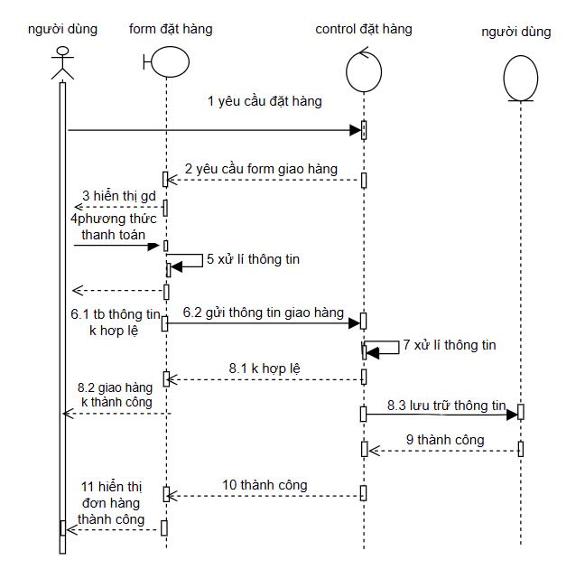

Hình 18

2.4.2 Biểu đồ tuần tự chức năng theo dõi đơn hàng

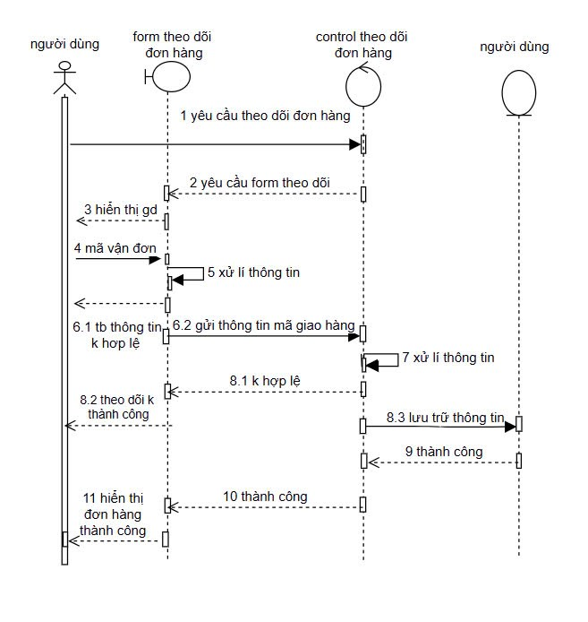

Hình 19

2.4.3 biểu đồ tuần tự chức năng quản lý tài khoản

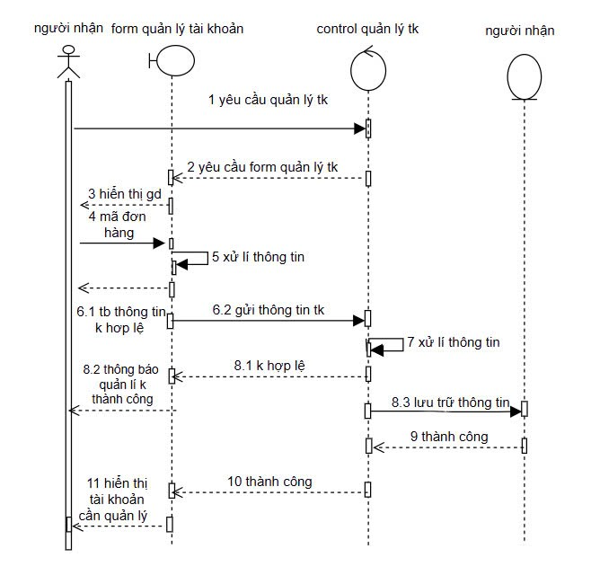

Hình 20

2.4.5 biểu đồ tuần tự chức năng đánh giá

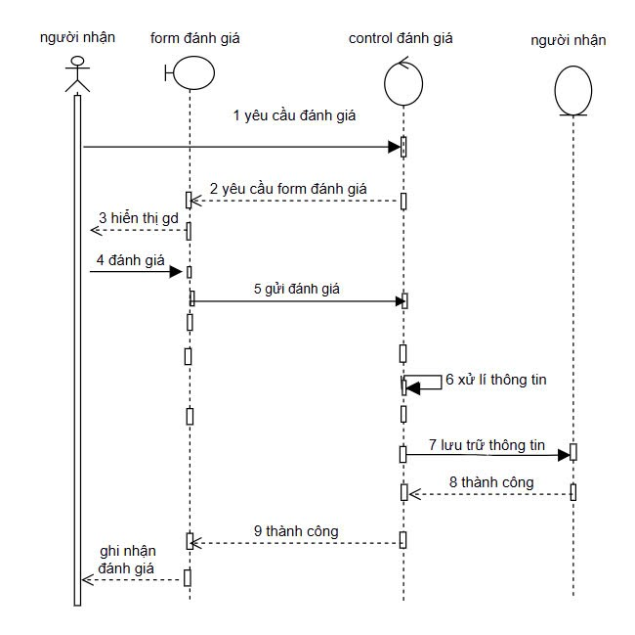

Hình 22

**2.5 Xây dựng biểu đồ tổng quát**

Biểu đồ lớp (Class Diagram) là một phần quan trọng trong việc mô tả cấu trúc tĩnh của hệ thống. Nó thể hiện các lớp, các thuộc tính, phương thức, và mối quan hệ giữa chúng

1. Người dùng

Thuộc tính:

-Mã người dùng

-Tài khoản

-Mật khẩu

-Tên đầy đủ

-Số điện thoại

-Email

-Địa chỉ

-Vai trò (Khách hàng, Nhân viên giao hàng, Quản trị viên)

-Trạng thái

Phương thức:

-Đăng ký()

-Đăng nhập()

-Cập nhật thông tin cá nhân()

-Quản lý đơn hàng()

2. Đơn hàng

Thuộc tính:

-Mã đơn hàng

-Ngày tạo

-Địa chỉ nhận hàng

-Số lượng sản phẩm

-Tổng giá trị

-Trạng thái (Đã tạo, Đang giao, Đã giao thành công, Hủy)

Phương thức:

-Tạo đơn hàng()

-Xem trạng thái đơn hàng()

-Hủy đơn hàng()

3. Nhân viên giao hàng

Thuộc tính:

-Mã nhân viên

-Họ tên

-Số điện thoại

-Địa chỉ làm việc

-Trạng thái (Sẵn sàng, Đang giao)

Phương thức:

-Nhận đơn hàng()

-Cập nhật trạng thái giao hàng()

-Xem danh sách đơn hàng()

4. Quản trị viên

Thuộc tính:

-Mã quản trị viên

-Họ tên

-Email

-Số điện thoại

Phương thức:

-Quản lý người dùng()

-Quản lý đơn hàng()

-Báo cáo thống kê()

5. Sản phẩm

Thuộc tính:

-Mã sản phẩm

-Tên sản phẩm

-Số lượng

-Giá bán

-Mô tả

Phương thức:

-Thêm sản phẩm()

-Sửa sản phẩm()

-Xóa sản phẩm()

-Xác định mối quan hệ giữa các lớp

Người dùng và Đơn hàng:

-Mối quan hệ: Một-Nhiều (Một người dùng có thể tạo nhiều đơn hàng).

-Đơn hàng và Nhân viên giao hàng:

Mối quan hệ: Một-Nhiều (Một đơn hàng được giao bởi một nhân viên, nhưng một nhân viên có thể giao nhiều đơn hàng).

Đơn hàng và Sản phẩm:

Mối quan hệ: Nhiều-Nhiều (Một đơn hàng có thể chứa nhiều sản phẩm, một sản phẩm có thể nằm trong nhiều đơn hàng).

Người dùng và Quản trị viên:

Mối quan hệ: Một-Một (Mỗi quản trị viên là một loại người dùng đặc biệt).

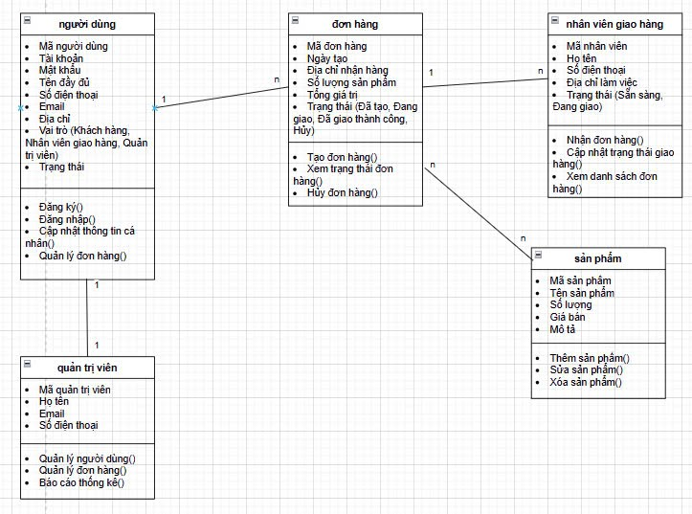

2.5.1 Biểu đồ lớp tổng quát

**Chương III: Thiết Kế Hệ Thống**

**3.1 Thiết kế cơ sở dữ liệu**

**3.1.1 Thiết kế biểu đồ ER**

Để xây dựng một biểu đồ ER (Entity-Relationship Diagram) cho hệ thống cơ sở dữ liệu, chúng ta cần tuân theo các bước cụ thể để xác định các thực thể (entities), mối quan hệ (relationships), thuộc tính (attributes), và các ràng buộc (constraints):

* Xác định thực thể (entities):

1. Người dùng (User)

* Khách hàng: Người sử dụng dịch vụ để đặt hàng.
  + Thông tin: Tên, địa chỉ, số điện thoại, email.
  + Hành vi: Đặt hàng, theo dõi đơn, đánh giá dịch vụ.
* Người giao hàng: Cá nhân chịu trách nhiệm vận chuyển hàng hóa.
  + Thông tin: Tên, số điện thoại, trạng thái vị trí, đánh giá.
  + Hành vi: Nhận đơn, giao hàng, cập nhật trạng thái.

2. Hàng hóa (Goods)

* Loại hàng hóa: Thực phẩm, tài liệu, đồ gia dụng, v.v.
* Thông tin hàng hóa: Tên sản phẩm, trọng lượng, kích thước, giá trị.
* Trạng thái hàng hóa: Đang xử lý, đang giao, đã giao.

3. Đơn hàng (Order)

* ID đơn hàng: Mã định danh duy nhất cho mỗi đơn hàng.
* Thông tin đặt hàng:
  + Thời gian đặt.
  + Giá trị đơn hàng.
  + Phương thức thanh toán.
* Trạng thái đơn hàng: Đặt thành công, đang chuẩn bị, đang giao, hoàn tất, bị hủy.

4. Địa điểm (Location)

* Điểm lấy hàng: Địa chỉ hoặc vị trí của người bán/người gửi.
* Điểm giao hàng: Địa chỉ hoặc vị trí của người nhận.
* Vị trí hiện tại của đơn hàng: Theo dõi qua GPS.

5. Phương tiện giao hàng (Delivery Vehicles)

* Loại phương tiện: Xe máy, xe tải, drone, v.v.
* Thông tin phương tiện: Biển số xe, trạng thái sử dụng.

6. Dịch vụ (Services)

* Tùy chọn giao hàng: Giao trong 1 giờ, giao trong ngày, giao thường.
* Chi phí vận chuyển: Tùy theo khoảng cách, trọng lượng, và thời gian.
* Ưu đãi/khuyến mãi: Mã giảm giá, miễn phí giao hàng.

7. Hệ thống quản lý (System Management)

* Cơ sở dữ liệu: Quản lý thông tin người dùng, hàng hóa, đơn hàng.
* Hệ thống định vị: GPS theo dõi lộ trình.
* Báo cáo và phân tích: Thốngkê thời gian giao hàng, hiệu suất giao hàng.
* Vẽ Biểu Đồ ER

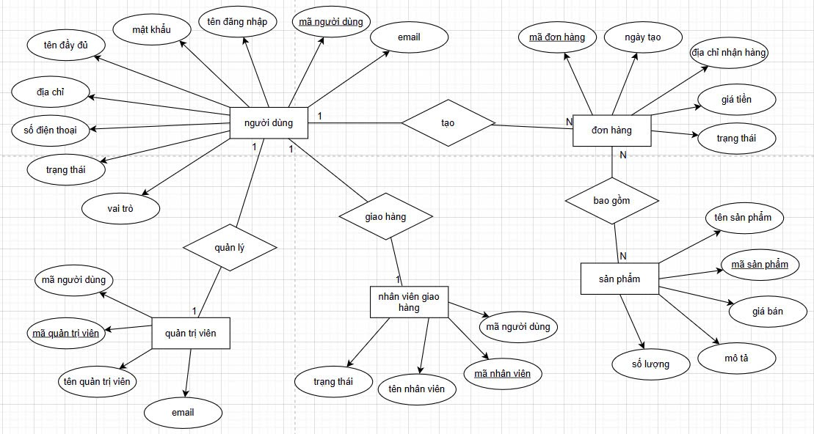

3.1.2 bảng thiết kế biểu đồ ER

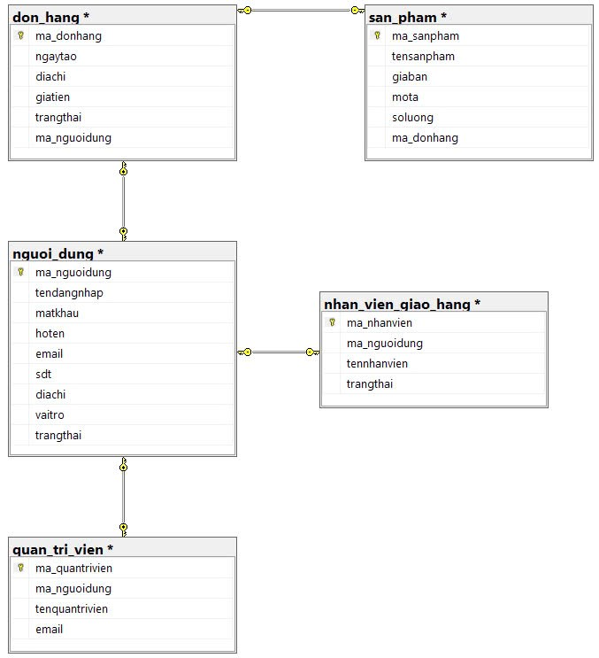

3.1.3 Bảng cơ sở dữ liệu mức vật lý

**3.2 Thiết kế giao diện**

**3.2.1 Giao diện đăng nhập**

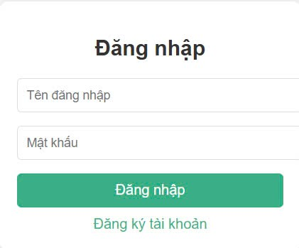

3.2.2 Giao diện đăng ký

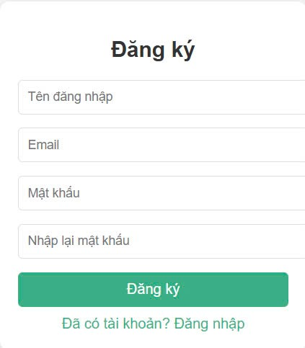

3.2 giao diện đơn hàng

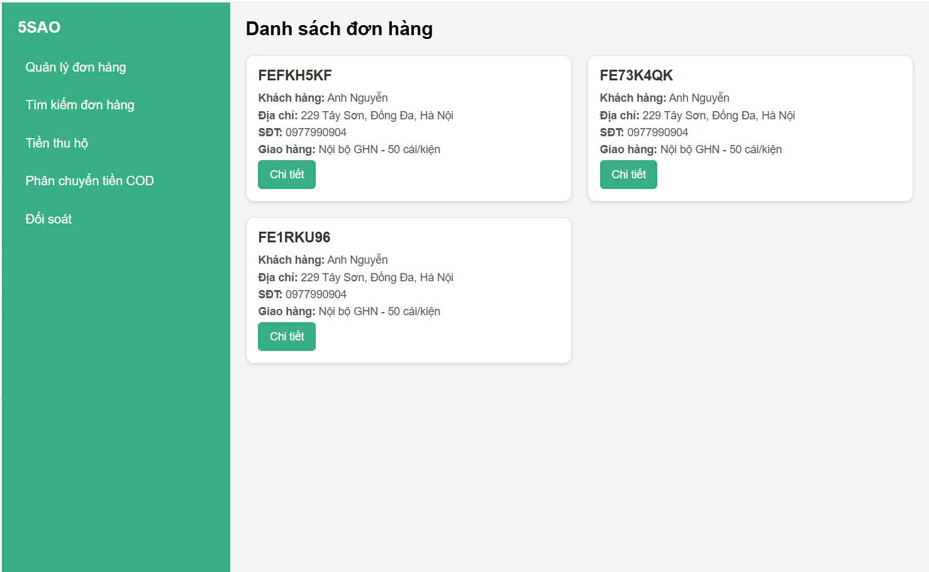

*Hà Nội, ngày 7 tháng 1 năm 2025*

*(sinh viên ký, ghi đầy đủ họ và tên)*